ΚΥΠΡΙΑΚΗ ΔΗΜΟΚΡΑΤΙΑ
ΥΠΟΥΡΓΕΙΟ
ΜΕΤΑΦΟΡΩΝ, ΕΠΙΚΟΙΝΩΝΙΩΝ ΚΑΙ ΕΡΓΩΝ

29 Δεκεμβρίου, 2022

ΜΕ ΦΑΞ

Πίνακας Αποδεκτών

Οι περί Ηλεκτρισμού Νόμος (Κεφ. 170) και Κανονισμοί του 1941 μέχρι 2019
ΕΝΗΜΕΡΩΤΙΚΟ ΔΕΛΤΙΟ 3/2022

Αντικατάσταση Αυτομάτων Βολτομετρικού τύπου που χρησιμοποιούνται ως
κεντρικές προστατευτικές συσκευές σε ηλεκτρολογικές εγκαταστάσεις υποστατικών

Το Τμήμα Ηλεκτρομηχανολογικών Υπηρεσιών (Τμήμα Η.Μ.Υ.), ως η αρμόδια υπηρεσία για την εφαρμογή των προνοιών της περί Ηλεκτρισμού Νομοθεσίας, , ενημερώνει τούς ιδιοκτήτες και χρήστες ηλεκτρικών εγκαταστάσεων υποστατικών τα οποία έχουν ως κεντρική προστατευτική συσκευή στην αφετηρία της ηλεκτρικής εγκατάστασης του υποστατικού αυτόματο βολτομετρικού τύπου (Voltage Operated Earth Leakage Circuit Breaker) ότι οι συσκευές αυτές είναι πολύ παλαιού τύπου και δεν θεωρούνται σήμερα ως οι συσκευές που παρέχουν τη μέγιστη δυνατή προστασία έναντι ηλεκτροπληξίας και προστασία των από πυρκαγιές που προκαλούνται λόγω βλάβης προς τη γη.
Όσες ηλεκτρικές εγκαταστάσεις υποστατικών έχουν εγκατεστημένες στην αφετηρία τους ως κεντρικές προστατευτικές συσκευές τα αυτόματα βολτομετρικού τύπου, δεν παρέχουν ισάξιο με αμπερομετρικού τύπου συσκευή βαθμό ασφάλειας στους χρήστες των ηλεκτρικών εγκαταστάσεων και ούτε στις περιουσίες τους. Για μείωση του αυξημένου βαθμού επικινδυνότητας, σε σχέση με ηλεκτροπληξία των χρηστών και για προστασία των περιουσιών τους από πυρκαγιά στις υπό αναφορά ηλεκτρικές εγκαταστάσεις, καθώς και συμμόρφωση τους με τις υφιστάμενες νομοθετικές πρόνοιες, το Τμήμα Η.Μ.Υ., θεωρεί επιβεβλημένο να προτρέψει όλους τους επηρεαζόμενους ιδιοκτήτες ή/και χρήστες που έχουν εγκατεστημένες στα υποστατικά τους τις υπό αναφορά κεντρικές προστατευτικές συσκευές, να προχωρήσουν στην αντικατάσταση τους, με άλλες αμπερομετρικού τύπου. Σημειώνεται ότι σε περιπτώσεις κτιρίων στα οποία υπάρχουν εγκατεστημένα στο δωμάτιο μετρητών ηλεκτρικής ενέργειας πέραν του ενός τέτοιου αυτομάτου, π.χ. πολυκατοικίες, η αντικατάσταση πρέπει να γίνεται συνολικά.

Το Τμήμα Η.Μ.Υ., με στόχο τη μείωση του συνολικού κόστους για αντικατάσταση των υπό αναφορά αυτομάτων προς όφελος των επηρεαζόμενων πολιτών, συμφώνησε με την Αρχή Ηλεκτρισμού Κύπρου (ΑΗΚ) όπως αυτή παρέχει τις απαιτούμενες υπηρεσίες και διευκολύνσεις, χωρίς να επιβάλλει οποιαδήποτε χρέωση. Επίσης οποιεσδήποτε υπηρεσίες θα απαιτηθεί να προσφερθούν από το Τμήμα Η.Μ.Υ. για το σκοπό αυτό θα είναι και αυτές χωρίς χρέωση. Τονίζεται όμως ότι, η δωρεάν συνεισφορά, τόσο της Α.Η.Κ. όσο και του Τμήματος Η.Μ.Υ. θα ισχύει για όσους αντικαταστήσουν τα βολτομετρικού τύπου αυτόματα τους εντός 18 μηνών από την ημερομηνία αυτού του Ενημερωτικού Δελτίου.

Σημειώνεται ότι για την αντικατάσταση των υπό αναφορά αυτομάτων το Τμήμα Η.Μ.Υ. σε συνεργασία και συνεννόηση με την ΑΗΚ έχει καθορίσει συγκεκριμένη διαδικασία την οποία θα πρέπει να ακολουθούν οι αδειοδοτημένοι ηλεκτρολόγοι για Εργοληψία ηλεκτρικών εγκαταστάσεων.

Παρατίθενται πιο κάτω ενδεικτικές φωτογραφίες για διευκόλυνση και εύκολη αναγνώριση των βολτομετρικού τύπου αυτομάτων.
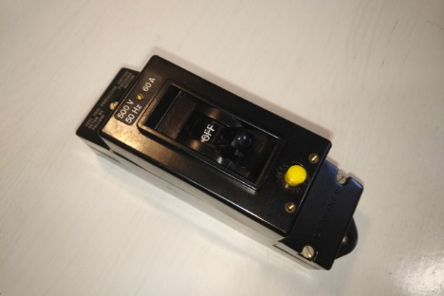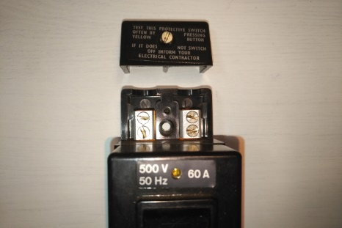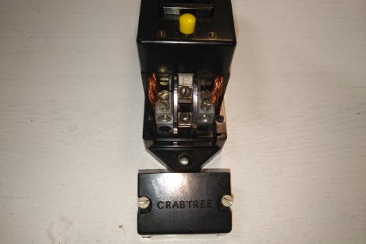

ΚΥΠΡΙΑΚΗ ΔΗΜΟΚΡΑΤΙΑ
ΥΠΟΥΡΓΕΙΟ
ΜΕΤΑΦΟΡΩΝ, ΕΠΙΚΟΙΝΩΝΙΩΝ ΚΑΙ ΕΡΓΩΝ

29 Δεκεμβρίου, 2022

ΜΕ ΦΑΞ

Πίνακας Αποδεκτών

Οι περί Ηλεκτρισμού Νόμος (Κεφ. 170) και Κανονισμοί του 1941 μέχρι 2019

ΕΝΗΜΕΡΩΤΙΚΟ ΔΕΛΤΙΟ 3/2022

Οδηγίες προς αδειοδοτημένους Ηλεκτρολόγους για εργοληψία ηλεκτρικών εγκαταστάσεων

Αντικατάσταση Αυτομάτων Βολτομετρικού τύπου που χρησιμοποιούνται ως
κεντρικές προστατευτικές συσκευές σε ηλεκτρολογικές εγκαταστάσεις υποστατικών

Το Τμήμα Ηλεκτρομηχανολογικών Υπηρεσιών (Τμήμα Η.Μ.Υ.), ως η αρμόδια υπηρεσία για την εφαρμογή των προνοιών της περί Ηλεκτρισμού Νομοθεσίας, περιλαμβανομένων και των προνοιών του Προτύπου BS 7671:2008 (2015) – 17η Έκδοση των Κανονισμών για τις ηλεκτρολογικές εγκαταστάσεις όπως έχει καθοριστεί με το Βασικό Διάταγμα Κ.Δ.Π. 168/2017 και το Τροποποιητικό Διάταγμα Κ.Δ.Π. 58/2018 που εξέδωσε ο Υπουργός Μεταφορών, Επικοινωνιών, και Έργων, ενημερώνει τους αδειοδοτημένους Ηλεκτρολόγους για Εργοληψία ηλεκτρικών εγκαταστάσεων, οι οποίοι θα αναλαμβάνουν την αντικατάσταση της βολτομετρικού τύπου (Voltage Operated Earth Leakage Circuit Breaker) κεντρικής προστατευτικής συσκευής, ότι για να νομιμοποιείται η εν λόγω εργασία, θα πρέπει απαραίτητα, να πληρούν και να εφαρμόζουν τα πιο κάτω:

- Οι εργασίες θα αναλαμβάνονται και θα διεκπεραιώνονται από αδειοδοτημένους, με βάση τις διατάξεις των περί Ηλεκτρισμού Κανονισμών, Ηλεκτρολόγους για Εργοληψία ηλεκτρολογικών εγκαταστάσεων των οποίων η άδεια τους καλύπτει το μέγεθος σε ισχύ και τάση της ηλεκτρικής εγκατάστασης. Οι αδειοδοτημένοι Ηλεκτρολόγοι θα επιλέγονται από τον ιδιοκτήτη ή το χρήστη του υποστατικού.

- Ο Εργολήπτης, στις περιπτώσεις κατά τις οποίες η προστατευτική συσκευή στα υποστατικά του καταναλωτή, στην πλευρά του συστήματος διανομής (εισαγωγή του μετρητή) είναι αυτόματος διακόπτης, θα τον απενεργοποιεί για να διακόπτει την παροχή ρεύματος, ώστε να δύναται με ασφάλεια να προχωρήσει στην εκτέλεση της εργασίας.

- Στις περιπτώσεις κατά τις οποίες η αντίστοιχη προστατευτική συσκευή είναι ασφάλεια, σφραγισμένη από το Διαχειριστή του συστήματος διανομής, ο Εργολήπτης θα έχει υποχρέωση να ενημερώνει ηλεκτρονικά το Διαχειριστή για την ημερομηνία που προτίθεται να αποσφραγίσει την ασφάλεια για να μπορέσει να εκτελέσει τη συγκεκριμένη εργασία. Η ενημέρωση θα γίνεται μέσω του εντύπου ΑΗΚ ΕΝΤΥΠΟ Ε-ΔΔ-757 που (επισυνάπτεται), ακολουθώντας τις οδηγίες που καταγράφονται στις «Σημειώσεις» του Εντύπου. Με την ολοκλήρωση των εργασιών και τη σχετική ενημέρωση από τον Εργολήπτη, η ΑΗΚ θα επισκέπτεται το συντομότερο το υποστατικό για να επανασφραγίσει την ασφάλεια, χωρίς χρέωση.

- Ο Εργολήπτης αφού διακόψει την παροχή ηλεκτρικού ρεύματος θα προχωρήσει στην αντικατάσταση του αυτομάτου και όπου απαιτείται στη διόρθωση της αντίστασης του ηλεκτροδίου γείωσης, ώστε αυτή να συνάδει με τις απαιτήσεις των Κανονισμών.

- Με την ολοκλήρωση των εργασιών του, θα προχωρήσει στις απαιτούμενες μετρήσεις τις οποίες θα καταγράφει στο Έντυπο Η.Μ.Υ. 1/2022 (επισυνάπτεται) το οποίο θα χρησιμοποιείται αποκλειστικά για τις περιπτώσεις αυτές. Νοείται ότι, οι μετρήσεις οι οποίες θα πρέπει να γίνουν με συνδεδεμένη την παροχή ρεύματος, θα γίνονται με απενεργοποιημένο τον αποζεύκτη (isolator) του κεντρικού πίνακα διανομής της ηλεκτρικής εγκατάστασης.

- Όταν ο ίδιος διαπιστώσει την ορθή λειτουργικότητα του νέου αμπερομετρικού τύπου αυτόματου, τότε θα προχωρήσει στην επανασύνδεση της ηλεκτρικής παροχής της εγκατάστασης.

- Το Έντυπο Η.Μ.Υ. 1/2022, θα έχει υποχρέωση να το συμπληρώσει, υπογράψει και αντίγραφο αυτού να το αποστείλει ηλεκτρονικά εντός τριών (3) ημερών, τόσο στο Τμήμα μου όσο και στην ΑΗΚ. Το πρωτότυπο θα παραδίδεται στον ιδιοκτήτη ή χρήστη του υποστατικού που του ανάθεσε την εργασία.

- Σε περιπτώσεις υποστατικών στα οποία υπάρχουν εγκατεστημένα στον ίδιο χώρο, πέραν του ενός αυτόματου βολτομετρικού τύπου (π.χ. πολυκατοικίες), τότε θα πρέπει όλοι οι ιδιοκτήτες να φροντίσουν ώστε η αντικατάσταση τους να γίνεται ταυτόχρονα.

- Για σκοπούς πιστοποίησης και ελέγχου των εργασιών των εργοληπτών, θα διενεργείται δειγματοληπτικός έλεγχος από προσωπικό του Τμήματος ΗΜΥ και της ΑΗΚ στην παρουσία του Εργολήπτη, χωρίς χρέωση στους ιδιοκτήτες ή χρήστες των υποστατικών.

